Цель мероприятия : расширение представления детей о государственных праздниках.

Задачи мероприятия : раскрыть понятие *«единство»* через понятие *«дружба»*; развитие чувств сопричастности с судьбой своей страны; воспитывать чувство любви и патриотизма к родной стране, уважение к её праздникам и традициям.

**Ведущий**: 15 сентября наша республика отмечает один из главных праздников -День **единства**[народов Дагестана](https://www.maam.ru/obrazovanie/den-narodnogo-edinstva). Смысл и значение этого праздника имеют глубокие исторические корни. Во все времена **единение** и сплоченность всех граждан вне зависимости от происхождения, национальности и вероисповедания приносили великие победы великие свершения, формировали истинные духовные ценности. Пусть этот праздник послужит осознанию того, **что Дагестан - наша общая Родина,** и ее будущее зависит от каждого из нас.

**(Вход детей )**

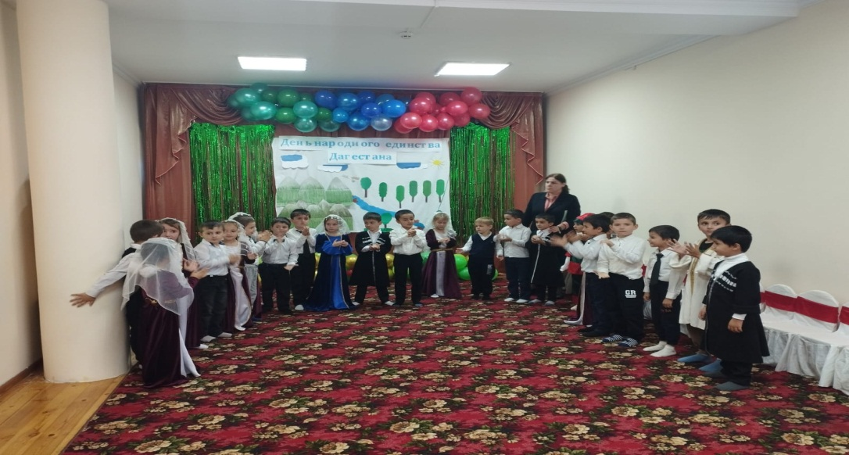

**Ведущий:** Здравствуйте, ребята! Сегодня мы празднуем День **Единства**[народа Дагестана](https://www.maam.ru/obrazovanie/den-narodnogo-edinstva-scenarii)! Этот светлый и радостный праздник проникнут духом интернационализма, дружбы и солидарности **народов.** Велика наша Родина – **Дагестан.**

**1.Стихи**

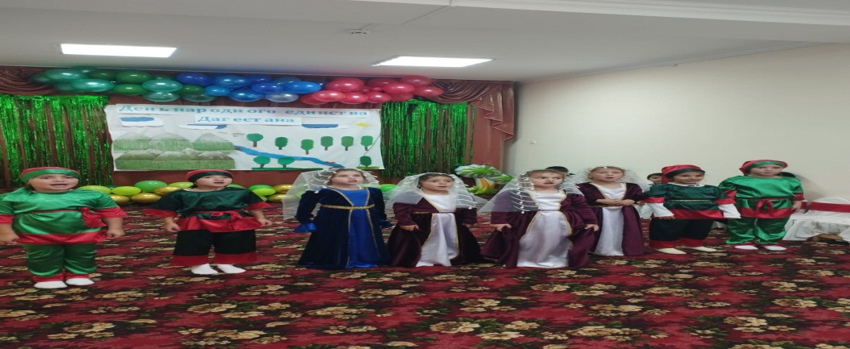

**Ведущий:** **Дагестан – самый большой**, многонациональный регион нашей страны, перекресток культур, религий, цивилизаций, известный как *«страна гор и гора языков»*. Здесь в мире и согласии живут представители более 100 **народов и этнических групп**, говорящие на разных языках, но всегда умеющие находить общий язык. У каждого **народа**есть национальные игры.

**2.Дагестанский девичий танец.**

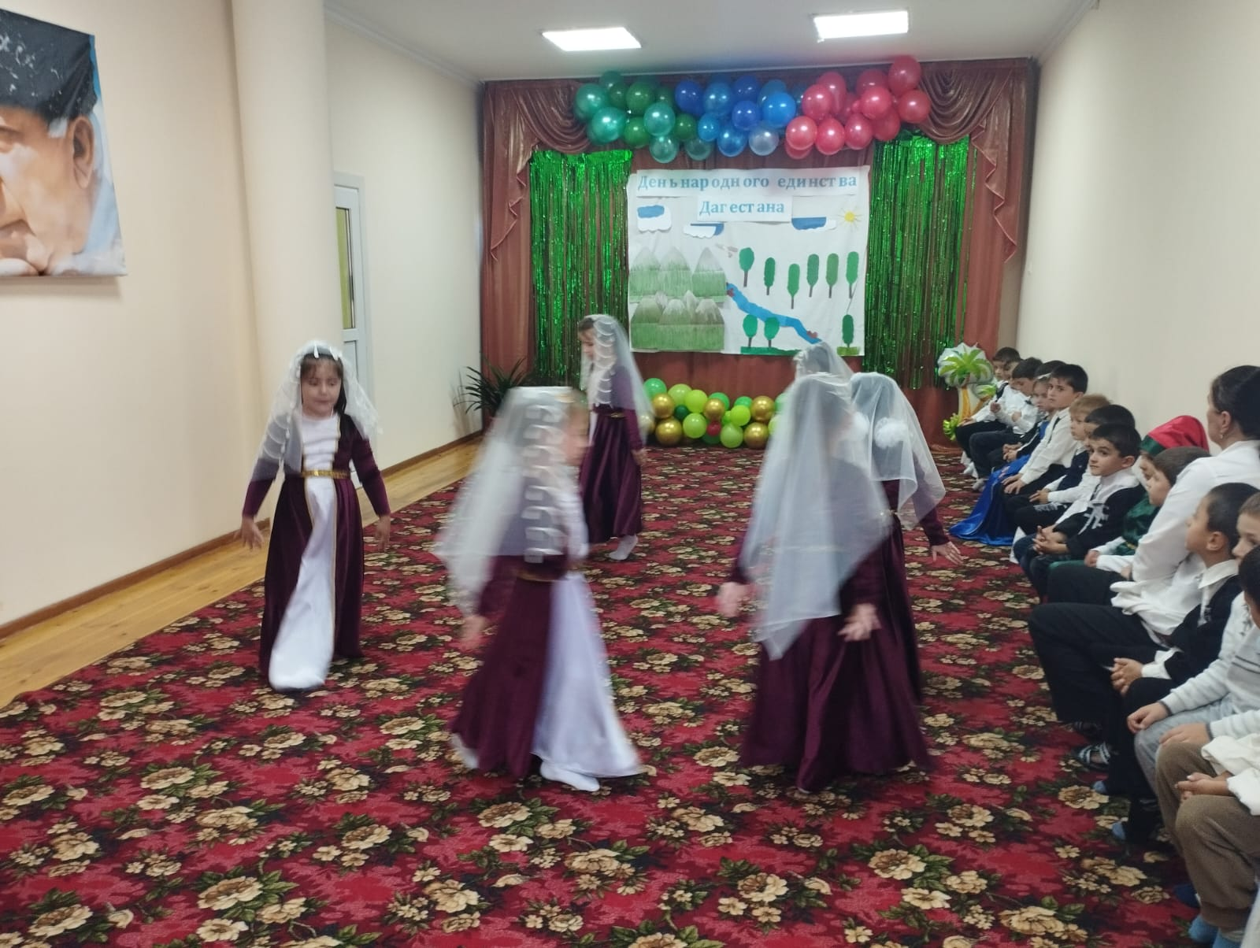

**Ведущий**: Мы дружной семьею живем в Дагестане Аварцы, даргинцы и русские с нами. Так пусть же крепнет во веки веков Дружба народов всех возрастов

**3.Сценка «Мой Дагестан»**

**Ведущий:** И взрослые и дети, жить счастливо хотят

На всей большой планете об этом говорят

В чем счастье вы спросите, отвечу не тая

Чтоб все друзьями были, и ты, и он, и я!

**4.песня «Дагестан цветущий»**

**Ведущий:** Разгорелся утром рано Светлый праздник Дагестана Всюду песни, танцы, смех Этот праздник наш для всех!

**5.танец «Озарные жигиты»**

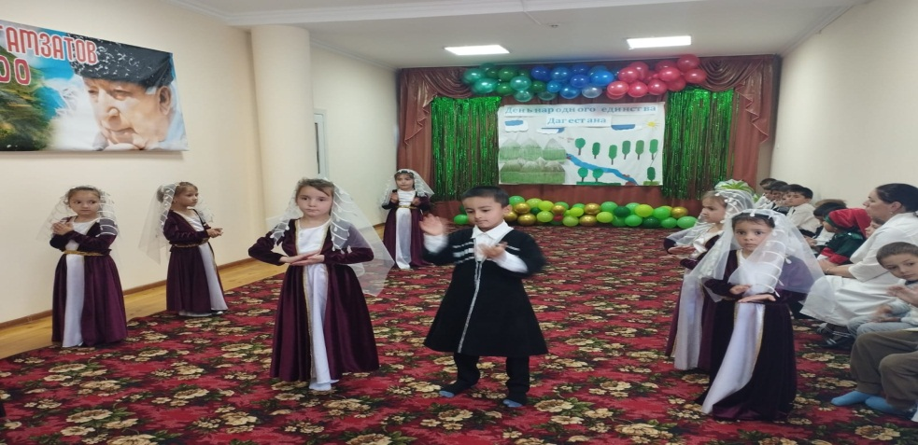

**Ведущий :** Чтоб вместе истинно держались,

Чтоб уважали свой народ,

Совместно от проблем спасались,

И жили так из года в год.

**6.Стихи (2 поток)**

**Ведущий** : С Днём народного единства поздравляем! Счастья, добра, процветания вам желаем. Желаем солнца в вышине. Желаем мира на земле. Чтоб бед и мрачных дум не знать, Не горевать, не тосковать.

**7.Песня « Приезжайте»**

**Ведущий** : День народного единства в Дагестане, Очень значим для нас всех. Солидарность с государством Обрекает на успех. Наша дружба, наша вера С нами будет навсегда, Наша сила, наша воля Не погибнет никогда! И пока на белом светит Солнце светит нам во след, Дагестанцам всем желаем Быть едиными навек!

# МКДОУ « Хивский детский сад «Ромашка»

# Сценарий

# мероприятия ко Дню Единства народов Дагестана

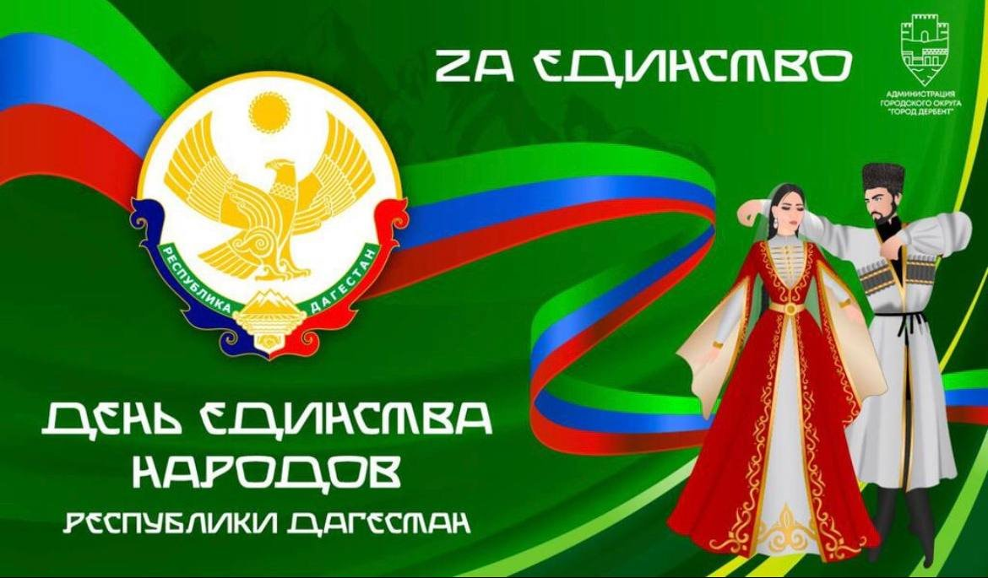

Воспитатель : Ремиханова П.Ш

Цель: Расширить представление у детей о **работниках детского сада,** создать условия для повышения активности участия родителей в жизни детского сада.

Задачи:

Образовательные:

Формировать певческие навыки, начинать пение после вступления, четко произносить слова песен;

Развивающие:

Развивать творческую инициативу в танце;

Развивать умение двигаться в соответствии с характером музыки и ритмической пульсацией;

Развивать эмоциональную отзывчивость;

Воспитательные:

Формировать уважительное отношение к труду**дошкольных работников;**

**Ведущая :** Здравствуйте, коллеги, спраздником друзья! Сегодня мы отмечаем наш профессиональный праздник день дошкольного работника. Сегодня в этом зале собрались все, кто делает жизнь ребенка в детском саду интересной и насыщенной, комфортной и безопасной. Здесь те, кто посвятил себя детям.. Датой нашего праздника избрали 27 сентября. Поздравляем вас дорогие сотрудники.

**( танец вход**)

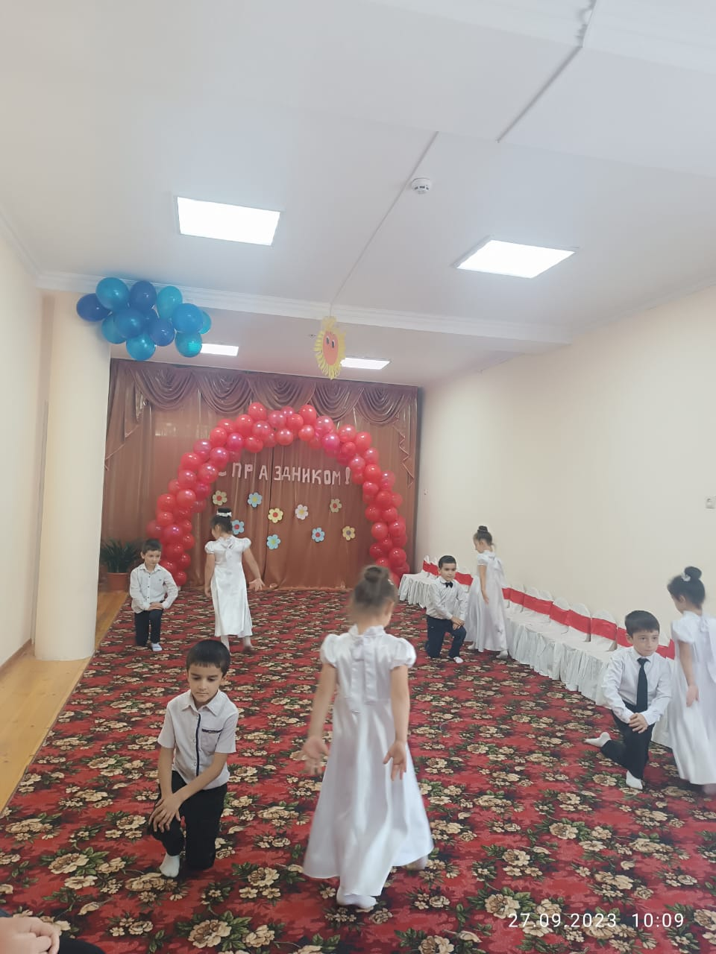

Ведущая : Сегодня наш день и поэтому я предлагаю чтобы хоть на несколько минут вы теперь все расслабились улыбнулись и наслаждались поздравлениями наших воспитанников.

**И сейчас вашему вниманию стихи**

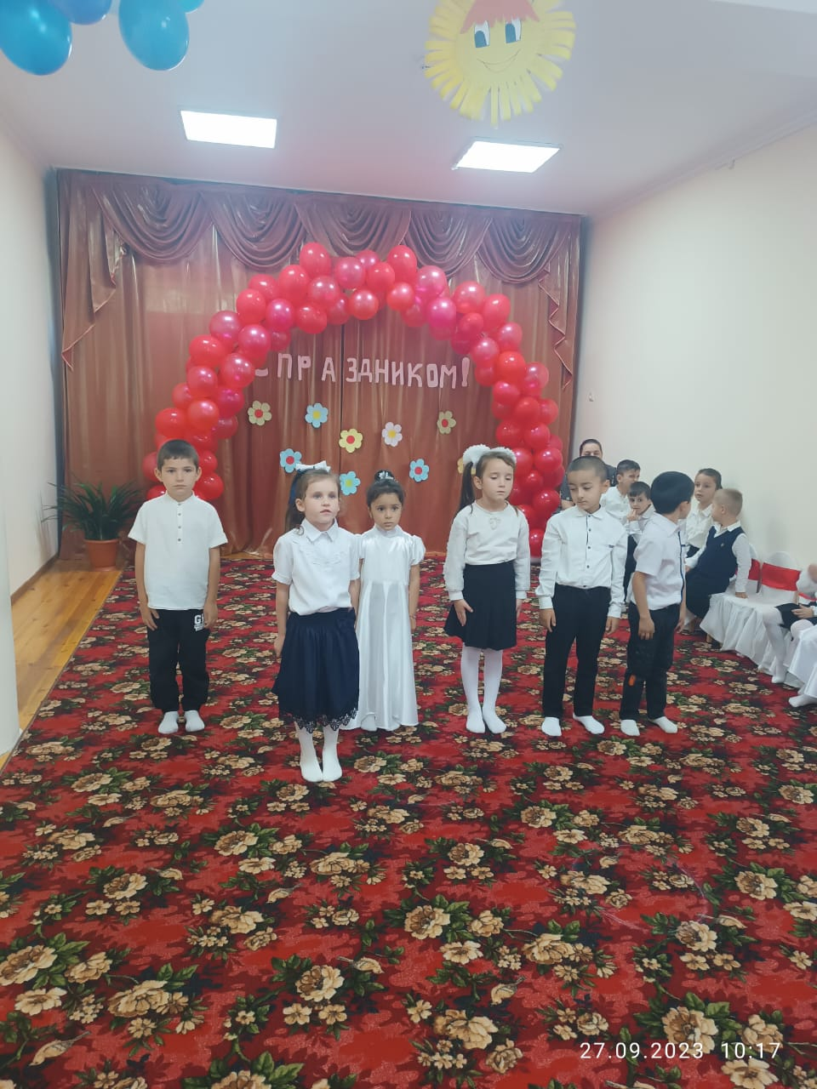

**Ведущая** :Мы сегодня рады поздравить наших дорогих воспитателей, которые – неустанно в работе с детьми проявляют терпение, заботу и ласку матери, мудрость и требовательность наставника. Их талантов не счесть – они поют, танцуют, рисуют. Они превосходные артисты, выдумщики и затейники. Они не просто любят детей, они отдают им свое сердце.  
С профессиональным праздником, уважаемые воспитатели и все работники детского сада!  
**2. А сейчас песня «Воспитательницы наши»**

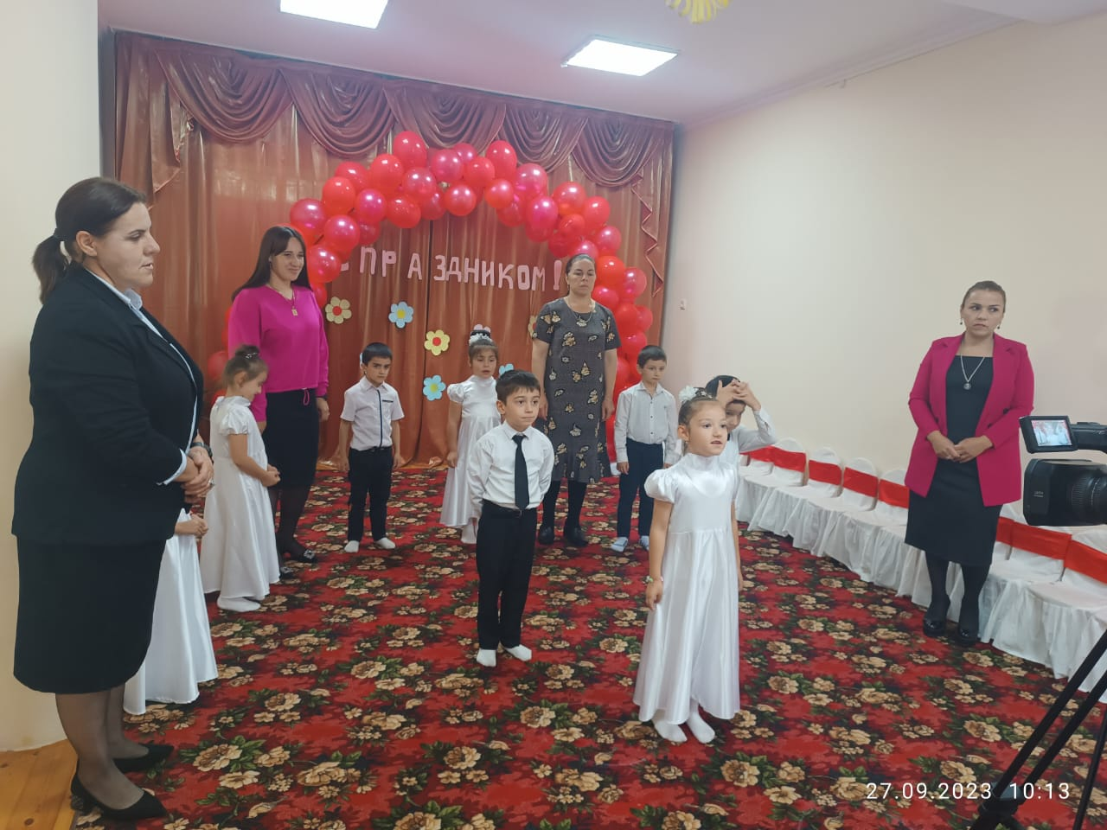

**Ведущий :**  
Каким быть должен воспитатель?  
Конечно, добрым должен быть!  
Любить детей, и это главное!  
Свою профессию любить!

**3. Вашему вниманию танец «Ботаник»**

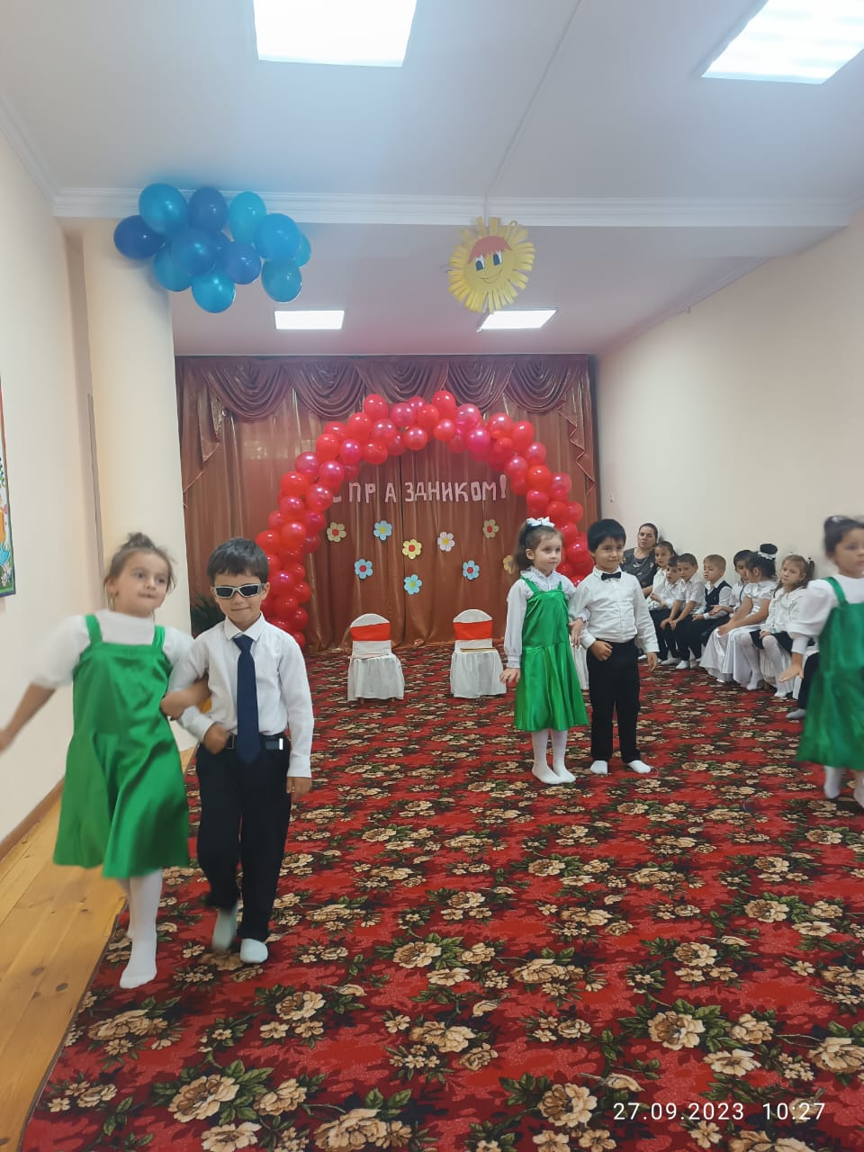

**Вед.** По-разному родители воспитывают своих детей. Кто - строго, кто – ласково. А мы вам покажем, как в одной семье родители воспитывают своего сына.

**4.Сценка « Воспитание сына» в исполнении наших воспитанников**

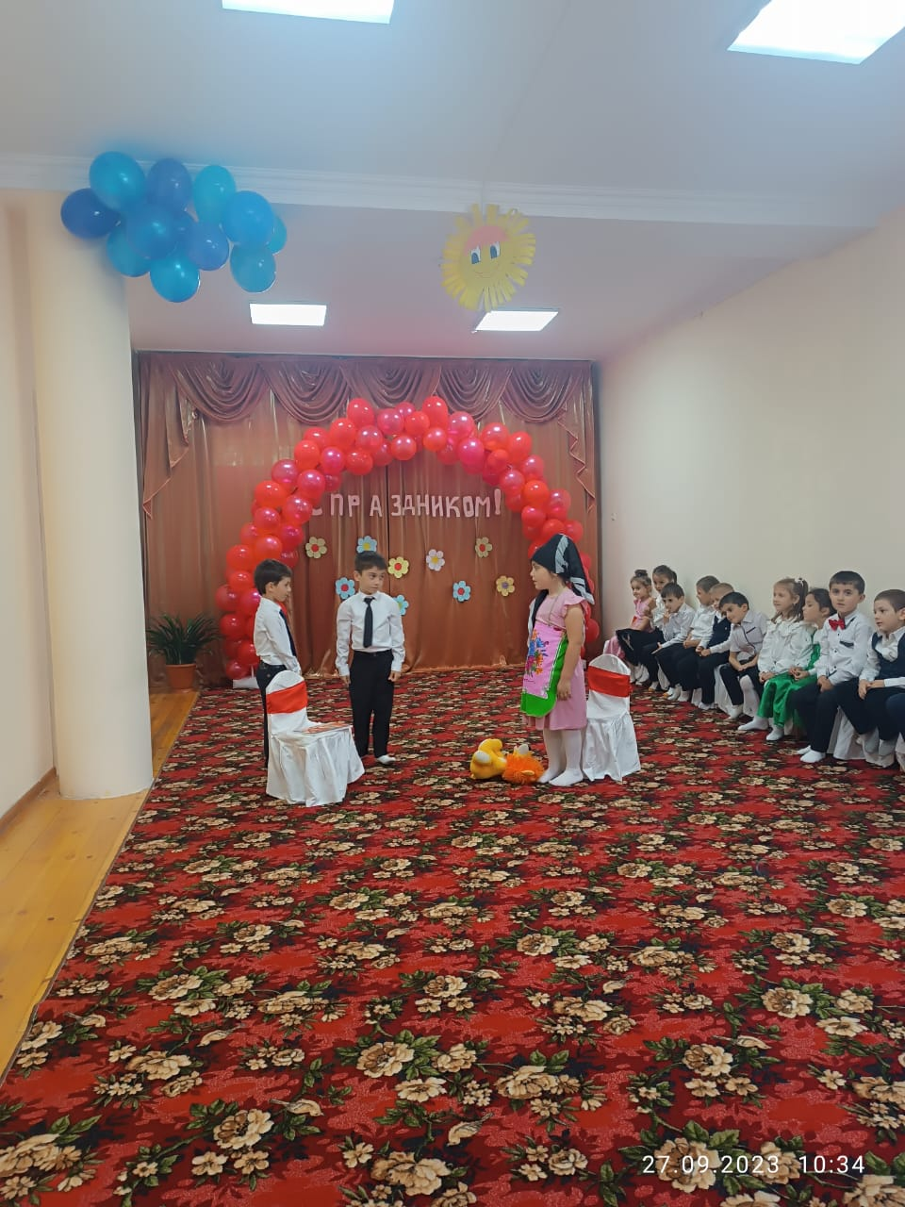

**Ведущая :**

Мы в праздник профессиональный всех поздравляем от души. Всех, кто сегодня на работе, кого так любят малыши! Всех, кто заботится и кормит, кто с ними пляшет и поет. От бед, несчастий охраняет, всю душу, сердце отдает!

**5. А теперь песня «Я – Воспитатель » в исполнении наших педагогов .**

**Ведущая :**Учат нас они стараться,

За любое дело браться,

Малышей не обижать,

И всех старших уважать!

Спасибо, нежно говорим, воспитателям своим!

6. Стихи

**.Ведущая** : Нет, сегодня самый лучший праздник в году. День воспитателя, мы поздравляем всех тех, кто работает в нашем детском саду.

**6. Вашему вниманию сценка «Воспитатель»**

**Ведущая :** Вам скажу я по секрету, в том всегда уверен я… Воспитатели и дети – настоящие друзья!

**7.** А сейчас песня «Детский сад»

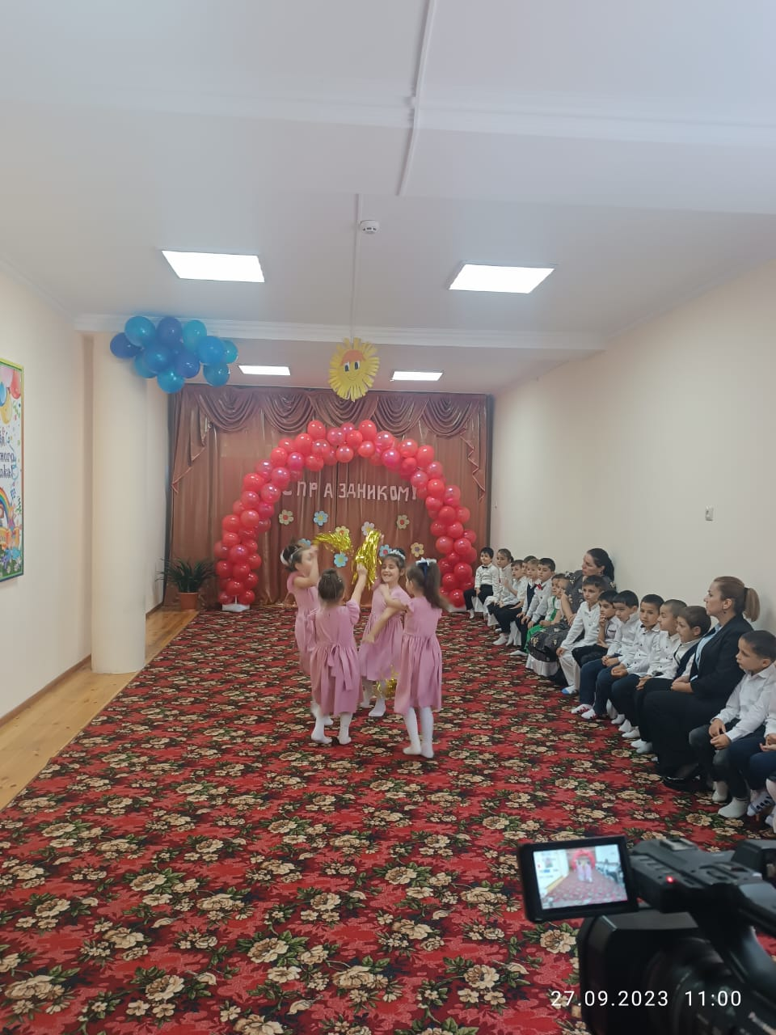

**Ведущая** : А теперь давайте предоставим слова нашему родительскому комитету.

Вед. : Позвольте ещё раз поздравить всех Вас с **праздником** :

# МКДОУ « Хивский детский сад « Ромашка»

# Сценарий

# праздника «День дошкольного работника»

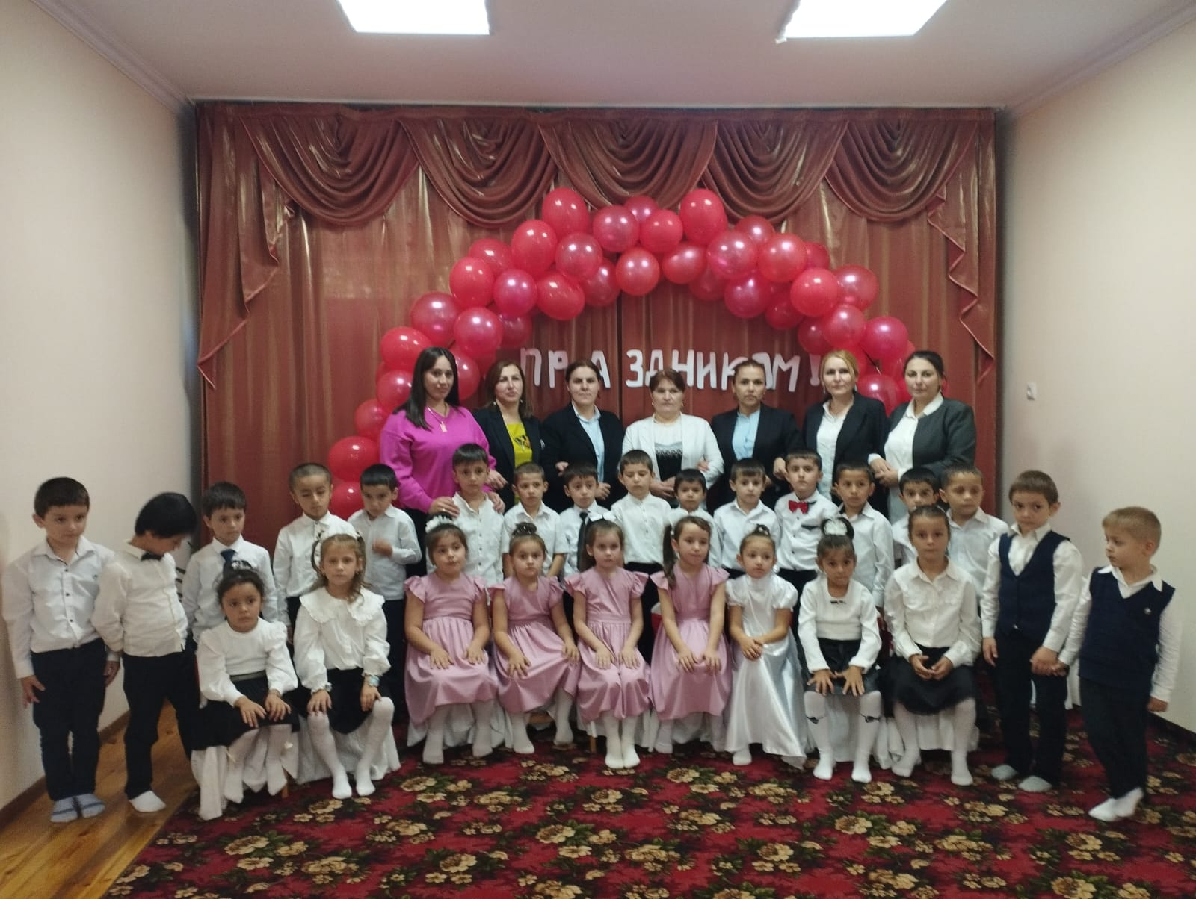

*Воспитатель: Ремиханова П.Ш*